|  |  |  |  |
| --- | --- | --- | --- |
|  | PRODUCT-APP  PROYECTO KEOLA | | FECHA:12/04/2024 |
| PRUEBAS DE SOFTWARE | PAGINA 1 | |
| AMBIENTE: DEV | VERSION: | |

|  |  |  |  |  |  |  |
| --- | --- | --- | --- | --- | --- | --- |
| **DESAROLLADOR:** |  | | **FUNCIONALIDAD A PROBAR:** | Microservicio:  Categories-Controller | | |
| **PROBADOR:** | Richar José Lopez Morillo | | **MÓDULO:** | Productos | | |
| **PRE REQUISITOS** | **CODIGO DE ESCENARIO** | **CODIGO CASO DE PRUEBA** | **NOMBRE DE ESCENARIO** | **NOBRE CASO DE PRUEBA** | **RESULTADOS ESPERADOS** | **RESULTADOS OBTENIDOS** |
| 1.Acceder a la página de swagger.  2.Abrir el aplicativo postam y consumir el microservicio. | E001 | CP001 | Crear Categoría | Validar creación de  categoría | Se debe mostrar la creación de categoría en la BD, al consumir el servicio POST. "categories/create" | Se muestra la creación de categoría en la BD, al consumir el servicio POST. "categories/create" |
| 1.Acceder a la página de swagger.  2.Abrir el aplicativo postam y consumir el microservicio. | E001 | CP002 | Mostrar Categoría | Validar información de registro de categoría | Se debe mostrar los registros de categoría en la BD, al consumir el servicio GET. "categories/list/select" | Se muestra los registros de categoría en la BD, al consumir el servicio GET. "categories/list/select" |
| 1.Acceder a la página de swagger.  2.Abrir el aplicativo postam y consumir el microservicio. | E001 | CP003 | Actualizar Categoría | Validar actualización de registro de categoría | Se debe mostrar la actualización de registros de categoría en la BD, al consumir el servicio PUT. "categories/update" |  |
| 1.Acceder a la página de swagger.  2.Abrir el aplicativo postam y consumir el microservicio. | E001 | CP004 | Eliminar Categoría | Validar la eliminación de registro de categoría | Se debe mostrar la eliminación de registro de categoria en la BD, al consumir el servicio DELETE. "categories/delete/{id}" |  |
| 1.Acceder a la página de swagger.  2.Abrir el aplicativo postam y consumir el microservicio. | E001 | CP005 | Mostrar Categoría | Validar información de registro de listado de categoría | Se debe mostrar los registros de categoría en la BD, al consumir el servicio GET. "categories/list/select" | Se muestra los registros de categoría en la BD, al consumir el servicio GET. "categories/list/select" |
| 1.Acceder a la página de swagger.  2.Abrir el aplicativo postam y consumir el microservicio. | E001 | CP006 | categories/list-find-store/{id} |  |  |  |
| 1.Acceder a la página de swagger.  2.Abrir el aplicativo postam y consumir el microservicio. | E001 | CP007 | categories/store/{id}/products |  |  |  |

|  |  |  |  |  |  |  |
| --- | --- | --- | --- | --- | --- | --- |
| **DESAROLLADOR:** |  | | **FUNCIONALIDAD A PROBAR:** | Microservicio:  Categories-Controller | | |
| **PROBADOR:** | Richar José Lopez Morillo | | **MÓDULO:** | Productos | | |
| **PRE REQUISITOS** | **CODIGO DE ESCENARIO** | **CODIGO CASO DE PRUEBA** | **NOMBRE DE ESCENARIO** | **NOBRE CASO DE PRUEBA** | **RESULTADOS ESPERADOS** | **RESULTADOS OBTENIDOS** |
| 1.Acceder a la página de swagger.  2.Abrir el aplicativo postam y consumir el microservicio. | E001 | CP001 | Crear Categoría | Validar creación de  categoría | Se debe mostrar la creacion de categoria en la BD, al consumir el servicio POST. "categories/create" | Se muestra la creacion de categoria en la BD, al consumir el servicio POST. "categories/create" |

1. En la pagina de Swagger, se probará el microservicio CATEGORIES-CONTROLLER, el path " categories/create "

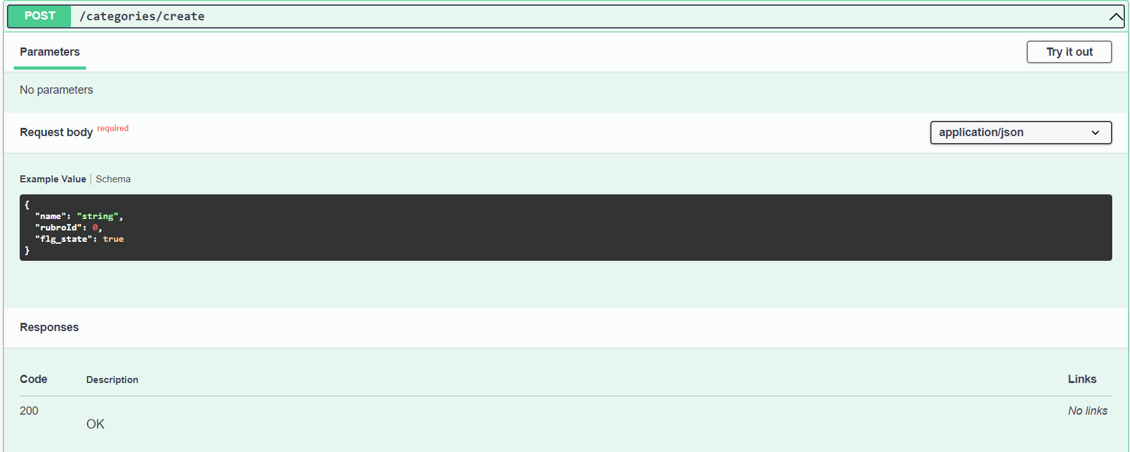

1. Se realizo de manera exitosa el consumo del microservicio en POSTMAN

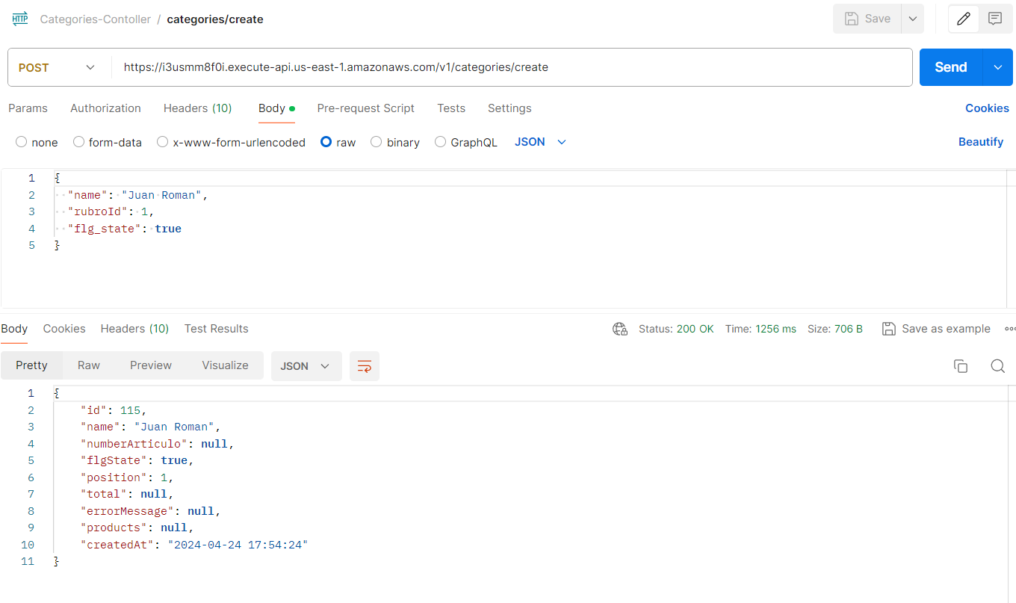

1. Se valida en la tabla CATEGORY la creación en la BD

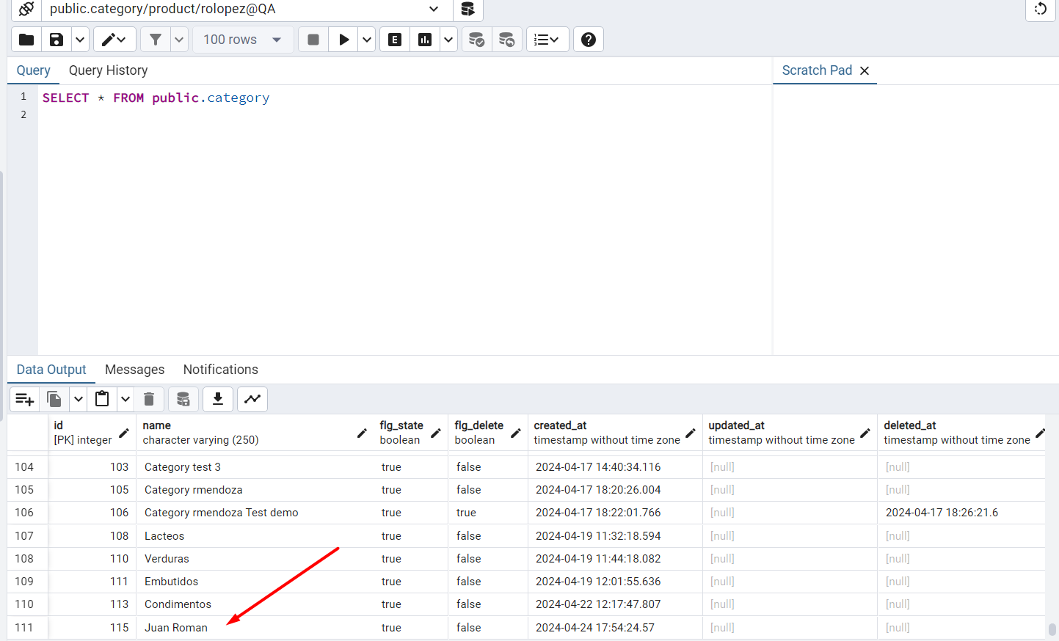

|  |  |  |  |  |  |  |
| --- | --- | --- | --- | --- | --- | --- |
| **DESAROLLADOR:** |  | | **FUNCIONALIDAD A PROBAR:** | Microservicio:  Categories-Controller | | |
| **PROBADOR:** | Richar José Lopez Morillo | | **MÓDULO:** | Productos | | |
| **PRE REQUISITOS** | **CODIGO DE ESCENARIO** | **CODIGO CASO DE PRUEBA** | **NOMBRE DE ESCENARIO** | **NOBRE CASO DE PRUEBA** | **RESULTADOS ESPERADOS** | **RESULTADOS OBTENIDOS** |
| 1.Acceder a la página de swagger.  2.Abrir el aplicativo postam y consumir el microservicio. | E001 | CP002 | Mostrar Categoría | Validar información de registro de categoría | Se debe mostrar los registros de categoría en la BD, al consumir el servicio GET. "categories/list/select" | Se muestra los registros de categoría en la BD, al consumir el servicio GET. "categories/list/select" |

1. En la pagina de Swagger, se probará el microservicio CATEGORIES-CONTROLLER, el path " categories/list/select "

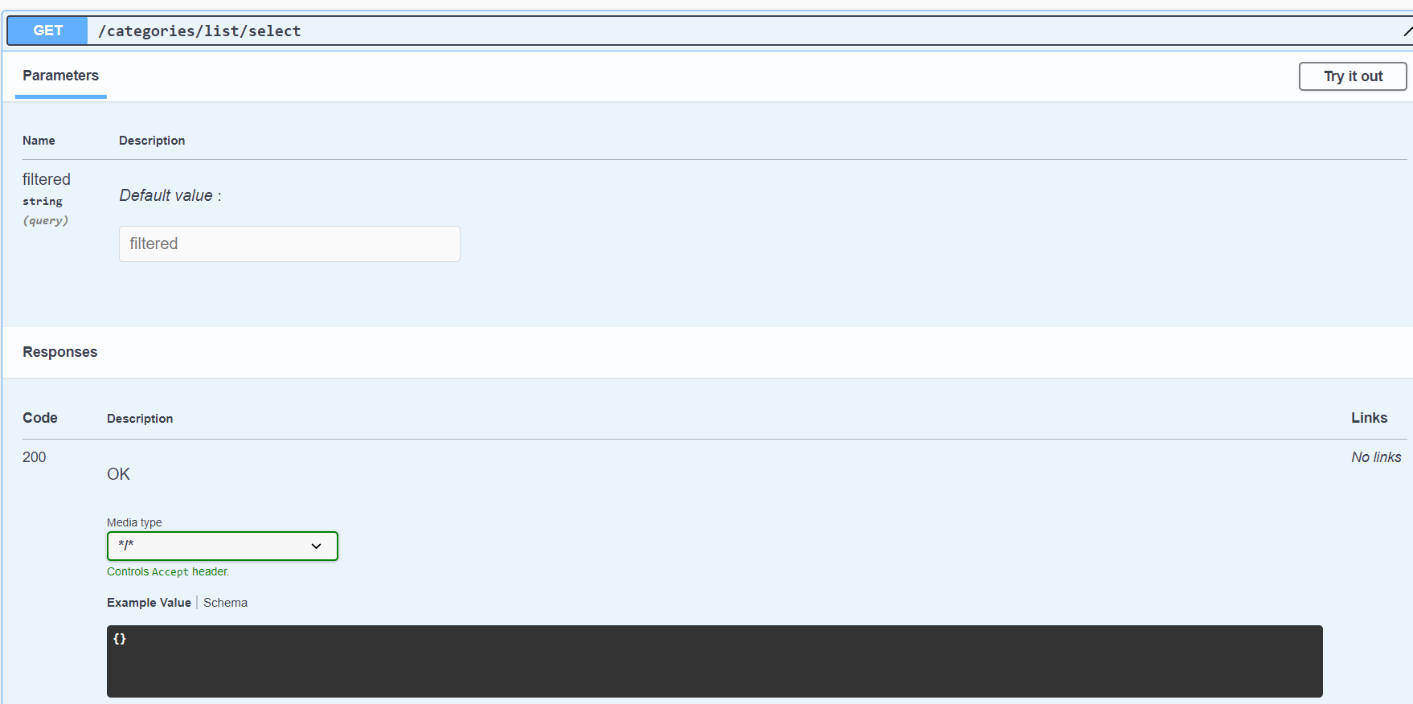

1. Se realizo de manera exitosa el consumo del microservicio en POSTMAN

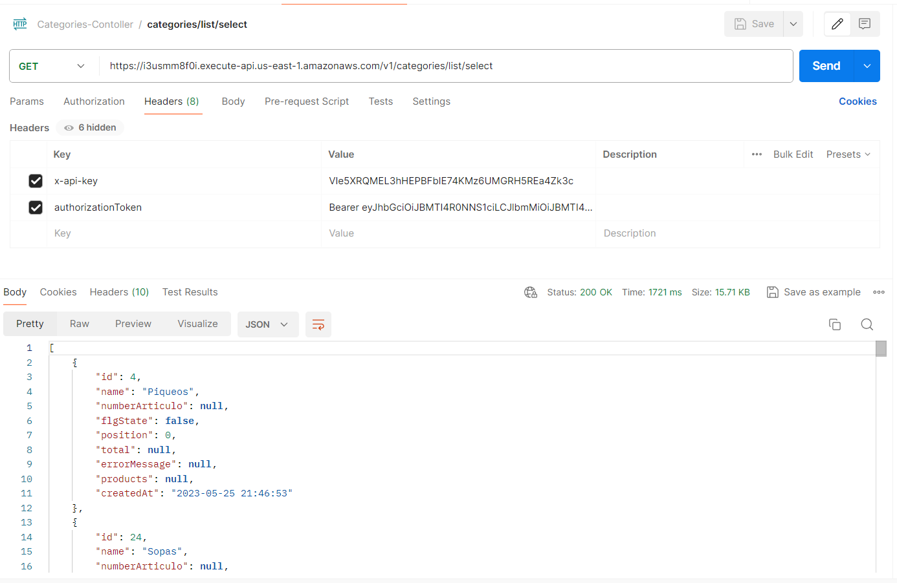

1. Se realiza un select a la tabla Category para validar que se muestre la consulta en la BD

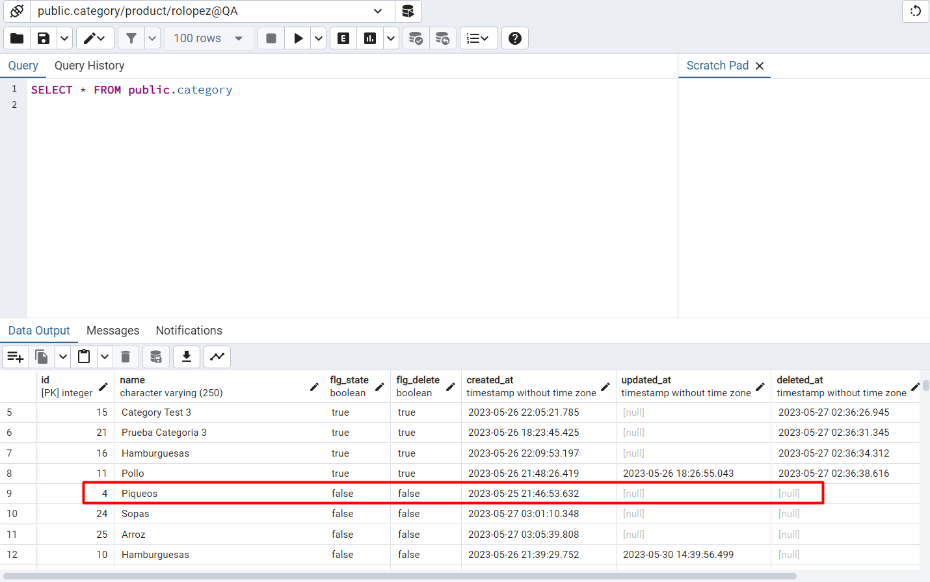

|  |  |  |  |  |  |  |
| --- | --- | --- | --- | --- | --- | --- |
| **DESAROLLADOR:** |  | | **FUNCIONALIDAD A PROBAR:** | Microservicio:  Categories-Controller | | |
| **PROBADOR:** | Richar José Lopez Morillo | | **MÓDULO:** | Productos | | |
| **PRE REQUISITOS** | **CODIGO DE ESCENARIO** | **CODIGO CASO DE PRUEBA** | **NOMBRE DE ESCENARIO** | **NOBRE CASO DE PRUEBA** | **RESULTADOS ESPERADOS** | **RESULTADOS OBTENIDOS** |
| 1.Acceder a la página de swagger.  2.Abrir el aplicativo postam y consumir el microservicio. | E001 | CP003 | Actualizar Categoría | Validar actualización de registro de categoría | Se debe mostrar la actualización de registros de categoría en la BD, al consumir el servicio PUT. "categories/update" |  |

|  |  |  |  |  |  |  |
| --- | --- | --- | --- | --- | --- | --- |
| **DESAROLLADOR:** |  | | **FUNCIONALIDAD A PROBAR:** | Microservicio:  Categories-Controller | | |
| **PROBADOR:** | Richar José Lopez Morillo | | **MÓDULO:** | Productos | | |
| **PRE REQUISITOS** | **CODIGO DE ESCENARIO** | **CODIGO CASO DE PRUEBA** | **NOMBRE DE ESCENARIO** | **NOBRE CASO DE PRUEBA** | **RESULTADOS ESPERADOS** | **RESULTADOS OBTENIDOS** |
| 1.Acceder a la página de swagger.  2.Abrir el aplicativo postam y consumir el microservicio. | E001 | CP004 |  |  |  | " |

|  |  |  |  |  |  |  |
| --- | --- | --- | --- | --- | --- | --- |
| **DESAROLLADOR:** |  | | **FUNCIONALIDAD A PROBAR:** | Microservicio:  Categories-Controller | | |
| **PROBADOR:** | Richar José Lopez Morillo | | **MÓDULO:** | Productos | | |
| **PRE REQUISITOS** | **CODIGO DE ESCENARIO** | **CODIGO CASO DE PRUEBA** | **NOMBRE DE ESCENARIO** | **NOBRE CASO DE PRUEBA** | **RESULTADOS ESPERADOS** | **RESULTADOS OBTENIDOS** |
| 1.Acceder a la página de swagger.  2.Abrir el aplicativo postam y consumir el microservicio. | E001 | CP005 | Mostrar Categoría | Validar información de registro de listado de categoría | Se debe mostrar los registros de categoría en la BD, al consumir el servicio GET. "categories/list/select" | Se muestra los registros de categoría en la BD, al consumir el servicio GET. "categories/list/select" |

1. En la pagina de Swagger, se probará el microservicio CATEGORIES-CONTROLLER, el path " categories/list/select "

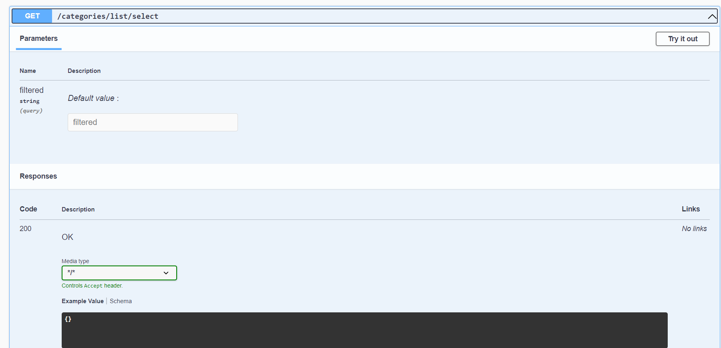

1. Se realizo de manera exitosa el consumo del microservicio en POSTMAN

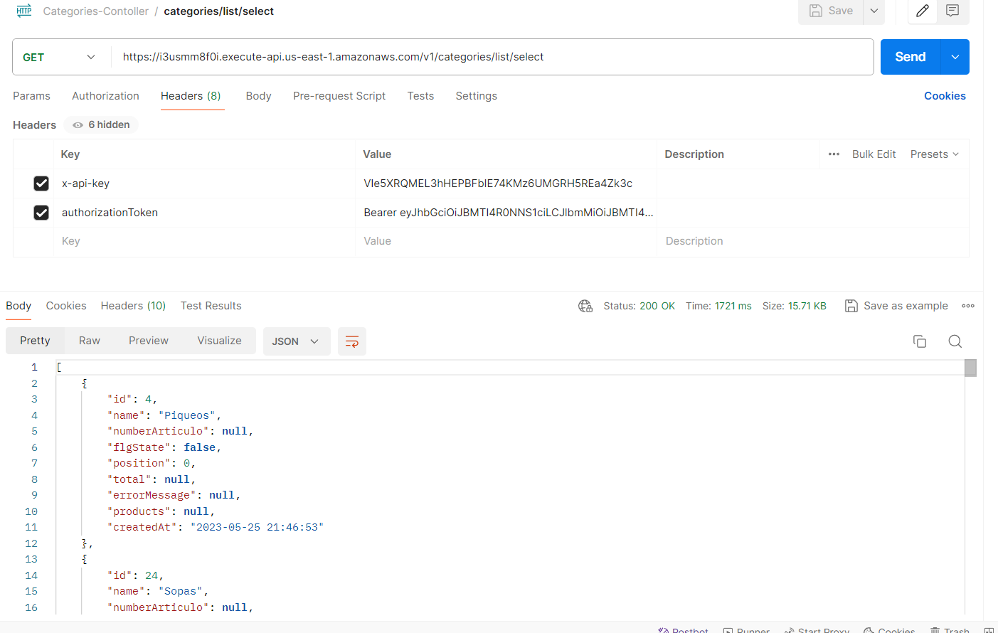

1. Se realiza un select a la tabla Category para validar que se muestre la consulta en la BD

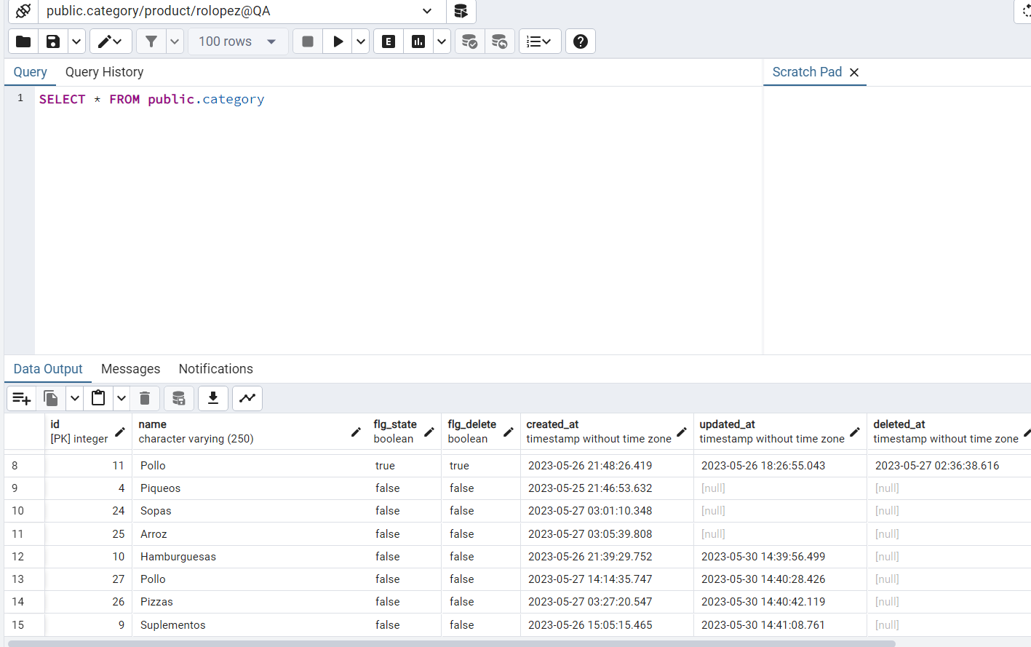

|  |  |  |  |  |  |  |
| --- | --- | --- | --- | --- | --- | --- |
| **DESAROLLADOR:** |  | | **FUNCIONALIDAD A PROBAR:** | Microservicio:  Categories-Controller | | |
| **PROBADOR:** | Richar José Lopez Morillo | | **MÓDULO:** | Productos | | |
| **PRE REQUISITOS** | **CODIGO DE ESCENARIO** | **CODIGO CASO DE PRUEBA** | **NOMBRE DE ESCENARIO** | **NOBRE CASO DE PRUEBA** | **RESULTADOS ESPERADOS** | **RESULTADOS OBTENIDOS** |
| 1.Acceder a la página de swagger.  2.Abrir el aplicativo postam y consumir el microservicio. | E001 | CP006 |  |  |  | " |

|  |  |  |  |  |  |  |
| --- | --- | --- | --- | --- | --- | --- |
| **DESAROLLADOR:** |  | | **FUNCIONALIDAD A PROBAR:** | Microservicio:  Categories-Controller | | |
| **PROBADOR:** | Richar José Lopez Morillo | | **MÓDULO:** | Productos | | |
| **PRE REQUISITOS** | **CODIGO DE ESCENARIO** | **CODIGO CASO DE PRUEBA** | **NOMBRE DE ESCENARIO** | **NOBRE CASO DE PRUEBA** | **RESULTADOS ESPERADOS** | **RESULTADOS OBTENIDOS** |
| 1.Acceder a la página de swagger.  2.Abrir el aplicativo postam y consumir el microservicio. | E001 | CP007 |  |  |  | " |